TUYÊN TRUYỀN KỈ NIỆM 67 NĂM

GIẢI PHÓNG THỦ ĐÔ (10-10-1954 - 10-10-2021)
10-10-1954 không chỉ ghi dấu một chặng đường phát triển của Thủ đô Hà Nội, mà còn là mốc son chói lọi trong lịch sử dựng nước và giữ nước của dân tộc Việt Nam.
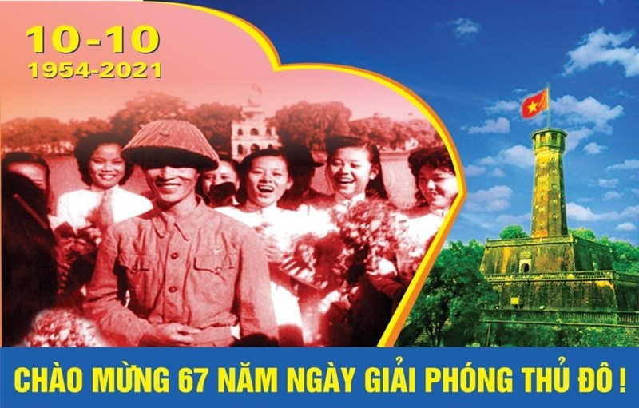

Khoảng 8h ngày 10/10/1954, các đơn vị quân đội từ 5 cửa ô tiến vào tiếp quản Thủ đô trong rừng cờ hoa, cùng niềm vui hân hoan của hàng vạn người dân. Cả Hà Nội rạo rực niềm vui giải phóng, tự hào về sức mạnh hùng hậu kháng chiến, vô cùng biết ơn Đảng và Bác Hồ kính yêu.
Hà Nội được giải phóng không chỉ là niềm vui mừng của người dân Thủ đô mà còn là một sự kiện lịch sử, một ngày hội lớn của nhân dân cả nước và kiều bào ta ở nước ngoài.
Hòa chung trong không khí chào mừng 67 năm Ngày Giải phóng Thủ đô (10-10-2021) thầy và trò trường THCS cự Khối luôn tự hứa sẽ phát huy mạnh mẽ tinh thần đoàn kết, nỗ lực của mọi người dân đang sinh sống trên địa bàn thành phố để bảo vệ những thành quả chống dịch, góp phần cùng cả nước chiến thắng đại dịch Covid-19.

